Паспорт строительного объекта
Жилой дом с инженерными сетями
Адрес: г.Москва, СЗАО, район Хорошево-Мневники, ул. Демьяна Бедного, вл. 22
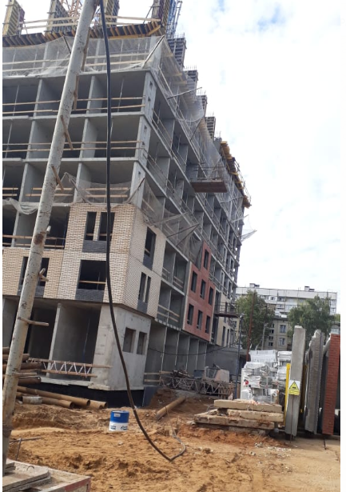 |  | 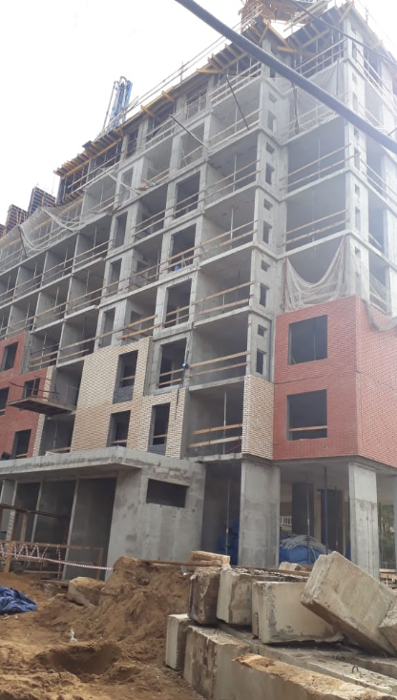
Адрес: |  | ул. Демьяна Бедного, вл. 22
Государственный заказчик: |  | Департамент строительства города Москвы  8 (495)530-60-77
Застройщик: |  | Московский фонд реновации жилой застройки 8(495)651-07-97
Технический заказчик: |  | ООО «МФС-ПИК» 8 (495) 505-97-33
Генеральный подрядчик: |  | ООО «МФС-ПИК» 8 (495) 505-97-33
Проектировщик: |  | ОАО "Моспроект" 8 (499) 250-50-33
Дата начала строительства: |  | 17.10.2018
Договор аренды земельного участка: |  | № М-08-610445 от 29.01.2018
Кадастровый номер земельного участка: |  | Участок на кадастровый номер не поставлен. Условный номер 80102442 (РЕОН)
Собственник земельного участка: |  | город Москва
Площадь: | Общая: | 16 521,20 кв.м
Площадь: | Жилая: | 7 870,40 кв.м
Площадь: | Нежилая: | 334,50
Количество этажей: |  | 16+подземный этаж
Количество квартир: |  | 135
Количество машиномест: |  | 77
ГПЗУ: |  | № RU77212000-039366 от 08.08.2018  (выдан Москомархитектурой)
Заключение экспертизы: |  | № 3832-18/МГЭ/19322-1/5 от 17.08.2018 (Мосгосэкспертиза)
Разрешение на строительство: |  | № 77-212000-017833-2018 от 05.10.2018 до 04.03.2021

